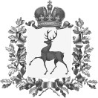
Министерство
образования, науки и молодежной политики Нижегородской области

П Р И К А З

№

г. Нижний Новгород

Об утверждении примерного Положения и
минимальных индикаторов и показателей реализации мероприятий по созданию и функционированию в общеобразовательных организациях, расположенных в сельской местности и малых городах Нижегородской области, Центров образования естественно- научной и технологической направленностей "Точка роста"

В целях реализации мероприятия по созданию и функционированию в общеобразовательных организациях, расположенных в сельской местности и малых городах Нижегородской области, центров образования естественно- научной и технологической направленностей «Точка роста» в соответствии с методическими рекомендациями по созданию и функционированию в общеобразовательных организациях, расположенных в сельской местности и малых городах, центров образования естественно-научной и технологической направленностей, утвержденными распоряжением Министерства просвещения Российской Федерации от 12 января 2021 года № Р-6, (далее – методические рекомендации)
п р и к а з ы в а ю:
- Утвердить примерное Положение о центре образования естественно- научной и технологической направленностей «Точка роста» в Нижегородской области (далее – Типовое положение).
- Утвердить прилагаемые минимальные индикаторы и показатели реализации мероприятий по созданию и функционированию в

общеобразовательных организациях, расположенных в сельской местности и малых городах Нижегородской области, Центров образования естественно- научной и технологической направленностей «Точка роста» (далее – минимальные индикаторы и показатели результативности деятельности Центров
«Точка роста»).
- Рекомендовать главам администраций муниципальных районов, городских и муниципальных округов Нижегородской области, в которых в 2021 году создаются Центры «Точка роста»:
  - Обеспечить утверждение подведомственными образовательными организациями, на базе которых создаются Центры «Точка роста», локальных нормативных актов, регламентирующих работу Центров «Точка роста» в соответствии с Типовым положением, утвержденным настоящим приказом, и методическими рекомендациями.
  - Обеспечить внесение изменений подведомственными образовательными организациями, на базе которых создаются Центры «Точка роста», в локальные нормативные акты (при необходимости).
  - Обеспечить функционирование Центров «Точка роста» и организацию образовательного процесса в соответствии с методическими рекомендациями.
  - Обеспечить достижение минимальных индикаторов и показателей результативности деятельности Центров «Точка роста», утвержденных настоящим приказом.
- Контроль над выполнением приказа оставляю за собой.

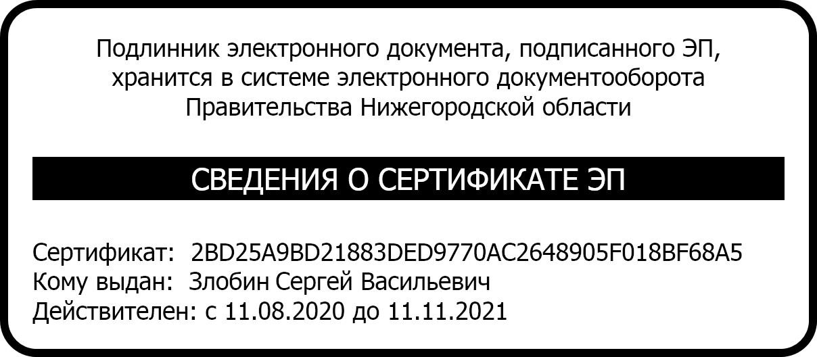
Министр С.В. Злобин

УТВЕРЖДЕНО
приказом министерства образования, науки и молодежной политики
Нижегородской области от №

Примерное Положение о Центре образования естественно-научной и технологической направленностей «Точка роста»

- Общие положения
  - Центр образования естественно-научной и технологической направленностей «Точка роста» (далее - Центр) создан с целью развития у обучающихся естественно-научной, математической, информационной грамотности, формирования критического и креативного мышления, совершенствования навыков естественно-научной и технологической направленностей в общеобразовательных организациях, осуществляющих образовательную деятельность по основным общеобразовательным программам, расположенных в сельской местности и малых городах Нижегородской области.
  - Центр создается на базе общеобразовательной организации (далее – Учреждение) и не является отдельным юридическим лицом.
  - Центр входит в состав региональной сети Центров образования естественно-научной и технологической направленностей «Точка роста» и функционирует как:
- образовательный центр, реализующий основные общеобразовательные программы по учебным предметам естественно-научной и технологической направленностей;
- образовательный центр, реализующий дополнительные общеразвивающие программы естественно-научной и технической направленностей;
- образовательный центр, осуществляющий проектную деятельность.
  - В своей деятельности Центр руководствуется Федеральным законом Российской Федерации от 29.12.2012 № 273-ФЗ «Об образовании в Российской Федерации», распоряжением Министерства просвещения Российской Федерации от 12 января 2021 года № Р-6 «Об утверждении методических рекомендаций по созданию и функционированию в общеобразовательных организациях, расположенных в сельской местности и малых городах, центров образования естественно-научной и технологической направленностей», другими нормативными документами Министерства просвещения Российской Федерации, иными нормативно-правовыми актами Российской Федерации и Нижегородской области, программой развития Центра на текущий год, планами работы, утвержденными учредителем и настоящим Положением.
  - Работа Центра координируется руководителем (куратором, ответственным за функционирование и развитие), который в своей деятельности подчиняется руководителю Учреждения .

Цели, задачи, функции деятельности Центра
  - Основной целью деятельности Центра является совершенствование условий для повышения качества образования, расширения возможностей обучающихся в освоении учебных предметов естественно-научной и технологической направленностей, дополнительных общеобразовательных общеразвивающих программ естественно-научной и технической направленностей, а также для практической отработки учебного материала по учебным предметам «Физика», «Химия», «Биология».
  - Задачами Центра являются:
    - реализация основных общеобразовательных программ по учебным предметам естественно-научной и технологической направленностей;
    - реализация внеурочной деятельности обучающихся естественно-научной и технологической направленностей;
    - разработка и реализация разноуровневых дополнительных общеобразовательных общеразвивающих программ естественно-научной и технической направленностей, в том числе в каникулярный период;
    - вовлечение обучающихся и педагогических работников в проектную деятельность;
    - организация внеучебной деятельности в каникулярный период, разработка и реализация образовательными организациями соответствующих образовательных программ, в том числе – для организаций отдыха и оздоровления детей в каникулярный период;
    - формирование социальной культуры, проектной деятельности, направленной не только на расширение познавательных интересов школьников, но и на стимулирование активности, инициативы и исследовательской деятельности обучающихся;
    - повышение профессионального мастерства педагогических работников Центра, реализующих основные и дополнительные общеобразовательные программы.
  - Центр для достижения цели и выполнения задач вправе взаимодействовать с:
  - различными образовательными организациями в форме сетевого взаимодействия;
  - с иными образовательными организациями, на базе которых созданы центры «Точка роста»;
  - с региональным координатором, осуществляющим функции по информационному, методическому и организационно-техническому сопровождению мероприятий по созданию и функционированию центров «Точка роста», в том числе по вопросам повышения квалификации педагогических работников;
  - обучающимися и родителями (законными представителями) обучающихся, в том числе с применением дистанционных образовательных технологий.

Порядок управления Центром «Точка роста»

  - Руководитель Учреждения издает локальный нормативный акт о создании Центра, о назначении руководителя (куратора, ответственного за функционирование и развитие) Центра, утверждении Положения о деятельности Центра.
  - Руководителем Центра может быть назначен сотрудник Учреждения из числа руководящих и педагогических работников.
  - Руководитель Центра обязан:
    - осуществлять оперативное руководство Центром;
    - представлять интересы Центра по доверенности в муниципальных, государственных органах региона, организациях для реализации целей и задач Центра;
    - отчитываться перед Руководителем Учреждения о результатах работы Центра;
    - выполнять иные обязанности, предусмотренные законодательством, уставом Учреждения и настоящим Положением.
  - Руководитель Центра вправе:
    - по согласованию с руководителем Учреждения организовывать учебно- воспитательный процесс в Центре в соответствии с целями и задачами Центра и осуществлять контроль за его реализацией;
    - осуществлять подготовку обучающихся к участию в конкурсах, олимпиадах, конференциях и иных мероприятиях по профилю направлений деятельности Центра;
    - по согласованию с руководителем Учреждения осуществлять организацию и проведение мероприятий по профилю направлений деятельности Центра;
    - осуществлять иные права, относящиеся к деятельности Центра и не противоречащие целям и видам деятельности образовательной организации, а также законодательству Российской Федерации.

УТВЕРЖДЕНЫ
приказом министерства образования, науки и молодежной политики
Нижегородской области от №

МИНИМАЛЬНЫЕ ИНДИКАТОРЫ И ПОКАЗАТЕЛИ
РЕАЛИЗАЦИИ МЕРОПРИЯТИЙ ПО СОЗДАНИЮ И ФУНКЦИОНИРОВАНИЮ В ОБЩЕОБРАЗОВАТЕЛЬНЫХ ОРГАНИЗАЦИЯХ, РАСПОЛОЖЕННЫХ В
СЕЛЬСКОЙ МЕСТНОСТИ И МАЛЫХ ГОРОДАХ НИЖЕГОРОДСКОЙ ОБЛАСТИ, ЦЕНТРОВ ОБРАЗОВАНИЯ ЕСТЕСТВЕННО-НАУЧНОЙ И ТЕХНОЛОГИЧЕСКОЙ НАПРАВЛЕННОСТЕЙ
«ТОЧКА РОСТА»

N | Наименование индикатора (показателя) | Минимальное значение в год для общеобразовательны х организаций, не  являющихся малокомплектными | Минимальное значение в год для малокомплектн ых общеобразовате льных  организаций | Методика расчета минимального показателя в целом по субъекту Российской  Федерации, в год
 | Численность
 | обучающихся
 | общеобразовательной
 | организации,
 | осваивающих два и
 | более учебных
 | предмета из числа |  |  | Сумма значений
 | предметных |  |  | показателя по всем
 | областей | 300 | 100 | общеобразовательн
1 | «Естественнонаучные | (в год открытия – | (в год открытия – | ым организациям,
 | предметы», | 150) | 50) | на базе которых
 | «Естественные науки», |  |  | создаются центры
 | «Математика и |  |  | «Точка роста»
 | информатика»,
 | «Обществознани
 | е и
 | естествознание»,
 | «Технология» и (или)
 | курсы внеурочной
 | деятельности
 | общеинтеллектуальной
 | направленности с
 | использованием
 | средств обучения и
 | воспитания Центра

 | «Точка роста»* (человек)
2 | Численность обучающихся общеобразовательной организации, осваивающих  дополнительные общеобразовательные программы технической и естественнонаучной направленности с использованием средств обучения и воспитания Центра «Точка  роста» **(человек) | 60  (в год открытия – 30) | 30  (в год открытия – 15) | Сумма значений показателя по всем обще- образовательным организациям, на базе которых  создаются центры  «Точка роста»
3 | Доля педагогических  работников центра  «Точка роста», прошедших обучение по программам из реестра программ повышения квалификации  федерального оператора***(%) | 100 | 100 | 100
* Использование средств оборудования, обучения и воспитания возможно на всех уровнях общего образования и целесообразно для реализации урочной и внеурочной деятельности по программам естественно-научной и технологической направленностей. Расчет показателя предусматривает суммирование численности обучающихся общеобразовательной организации, каждый из которых задействован в освоении не менее двух предметов, курсов, дисциплин (модулей) естественно-научной и технологической направленностей в рамках реализации основных общеобразовательных программ. Учитываются учебные предметы из числа предметных областей «Математика и информатика»,
«Обществознание и естествознание», «Технология», «Естественнонаучные предметы», «Естественные науки» и (или) курсы внеурочной деятельности, реализуемые с использованием средств обучения и воспитания Центров «Точка роста». В случае, если в общеобразовательной организации, общая численность обучающихся меньше указанного значения, значение показателя должно составлять не менее 80% от общей численности обучающихся;
** В случае, если в общеобразовательной организации, общая численность обучающихся меньше значения, указанного в показателе 1, значение показателя должно составлять не менее 20% от общей численности обучающихся. Для малокомплектных общеобразовательных организаций допускается отсутствие лицензии на дополнительное образование и реализуемых программ дополнительного образования.

*** В соответствии с пунктом 2 части 5 статьи 47 Федерального закона от 29.12.2012 № 273-ФЗ «Об образовании в Российской Федерации» повышение квалификации педагогических работников осуществляется не реже одного раза в три года. Повышение квалификации педагогического работника центра «Точка роста» засчитывается при наличии действующего (с даты прохождения прошло не более 3 лет) удостоверения о повышении квалификации по программам, соответствующим направленностям Центра «Точка роста», или прохождении обучения по программам федерального оператора. Также учитывается наличие у педагогических работников удостоверений о повышении квалификации по программам из Федерального реестра образовательных программ дополнительного профессионального образования.

